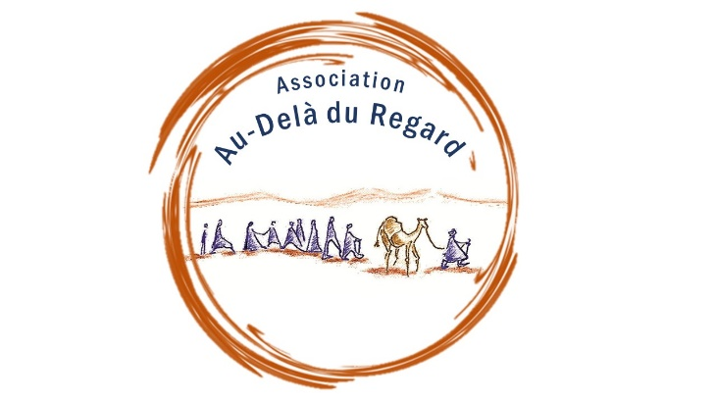

Ensemble, au-delà du regard
s’offrir un espace de liberté et de fraternité

Oser le désert
Projet octobre 2023

Plus d’infos : www.audeladuregard.fr

Au-delà du Regard

L'Association Au-delà du regard a pour objectif de donner l'opportunité à des personnes malvoyantes, non-voyantes et « voyantes » de vivre ensemble une aventure humaine exceptionnelle en s'éloignant des repères et contraintes habituels. Nous vous proposons une randonnée dans le désert sous forme de caravane itinérante, en équipage solidaire et interculturel.

Projet « Oser le désert » - octobre 2023

Dates

Départ de Nantes le 5 octobre 2023 à 16 h 35

Retour à Nantes le 15 octobre 2023 à 22 h 40

Une aventure humaine exceptionnelle
Cette aventure réunit 12 personnes "voyantes", malvoyantes et non-voyantes.
L’immensité de l’environnement et l'absence de contraintes matérielles (bruits, obstacles) libère de la vigilance dont nous faisons preuve quotidiennement et plus particulièrement les personnes déficientes visuelles. La sensation de l’espace infini, la densité du silence libère l'espace intérieur.
La vie en pleine nature en contact avec les éléments, le camp que l'on installe le soir au creux des dunes, le dénuement, le rythme paisible au pas des dromadaires, le changement de repères en expérimentant un mode de vie nomade et en totale déconnexion numérique, permettent un retour vers soi, un regard renouvelé sur soi-même et sur sa vie.
Chaque jour, un temps d'expression en groupe permet le partage du ressenti de chaque participant.

La vie de groupe
Découverte de la vie du désert grâce à ceux qui l'ont apprivoisé. Les chameliers, de tradition nomade, partagent avec plaisir leur vie, leurs connaissances, leur savoir-faire : cuisine, recherche de bois, musique...
Ce séjour participatif favorise l’entraide et la connaissance mutuelle. La randonnée et les activités collectives, du montage des tentes aux veillées, participent à cette vie d’équipage.
Il s’agit d’un voyage où des personnes voyantes et non-voyantes vivent une expérience commune avec une entraide mutuelle dans la vie quotidienne, dans une égalité de statut et dans un esprit de fraternité. Les participants voyants ne sont pas en position d'accompagnants. Ils guident les personnes non voyantes et répondent aux besoins forcément différents de chaque personne non voyante. Tous les participants peuvent aider à la préparation de la cuisine, au montage de la tente commune... L’organisation privilégie la liberté des uns et des autres, sans binômes imposés.

Le voyage

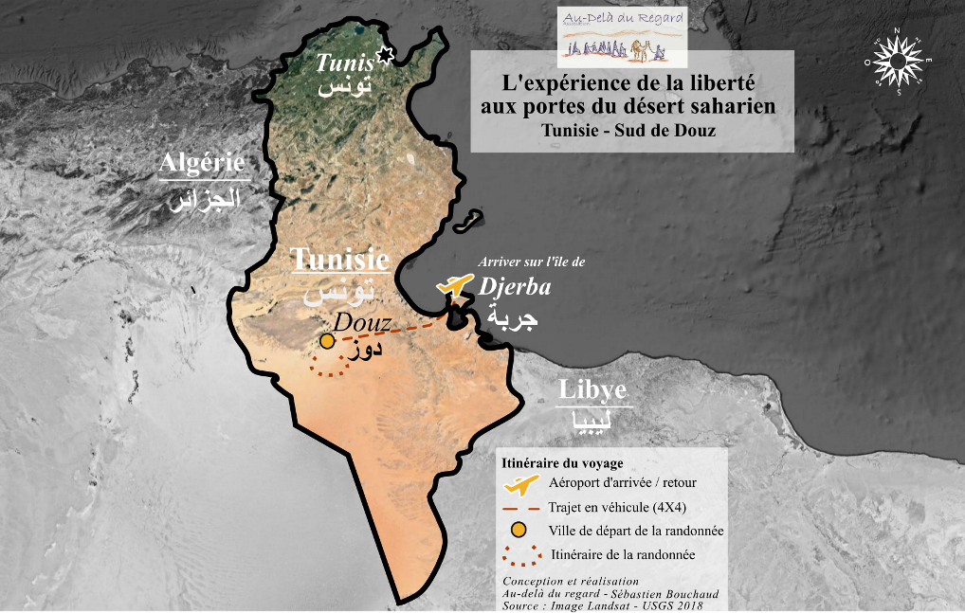
Déroulement et itinéraire
Vol Nantes / Djerba. Départ en 4x4 pour le désert au sud de Douz, (4h de trajet). Nous retrouvons l’équipe de chameliers pour une randonnée itinérante, au rythme du pas des chameaux. Le soir bivouac au milieu des dunes… Hébergement sous tente ou à la belle étoile selon le souhait du participant.

La randonnée chamelière
La randonnée s'effectue à pied et les chameaux sont uniquement là pour transporter les bagages et le matériel collectif. Néanmoins, il est toujours possible, en cas de fatigue, de monter sur un chameau. Le rythme de la caravane est ici le meilleur moyen de découvrir ces régions et les nomades qui y vivent. L'aspect découverte est privilégié par rapport à l'aspect sportif. Aucune difficulté technique, le terrain étant toujours sablonneux : en moyenne marche de 4 à 5 heures par jour et/ou 600 mètres de dénivelée positive environ et/ou 15 kilomètres.

Organisation pratique

Encadrement et logistique
- Les domaines de la logistique et la sécurité sont confiés aux compétences d'une agence de voyage et leur partenaire tunisien (chameliers et cuisinier)
- L’équipe d’encadrement est constituée d’une Responsable de séjour, un Infirmier et un Guide tunisien francophone choisi pour ses compétences par l’Association

Conditions de participation :

- Aptitude et goût pour la randonnée.
- Intérêt pour la relation et la vie "d'équipage"
- Adaptabilité à un mode de vie simple, sans les commodités habituelles

L’accès à ce voyage fait l’objet d’un échange avec l’association pour tous les participants, sur les envies personnelles ainsi que sur les appréhensions que peut susciter une telle expérience. Il peut être décidé de différer la participation à ce voyage qui doit arriver au bon moment.

Inscription
- Certificat médical d'aptitude à la randonnée
- Prix du séjour : 1200 € (vol, séjour et assurances) possibilité de paiement échelonné et participation adaptée pour les étudiants, demandeurs d'emploi et situation particulières (nous contacter)
- Date limite d’inscription : 1er juin 2023.
Assurances
L’Association « Au-delà du regard » souscrit une assurance responsabilité civile, assistance / rapatriement ainsi qu’une assurance annulation et interruption de séjour, une assurance vol et perte des bagages.

Contact

Marie-Hélène Le Floc’h Présidente de l’Association
9 D Rue du Prieuré St Philbert 44850 LE CELLIER
Tel : (33) 06 28 62 28 86 / Email : audela.du.regard@orange.fr
Site Internet : www.audeladuregard.fr

